美丽岛律师谁不是特务？苏贞昌：一生坦荡

中国评论通讯社 [有理儿有面](javascript:void(0);)

**有理儿有面**

微信号 youli-youmian

功能介绍 你说是不是

2021-10-23[原文](https://mp.weixin.qq.com/s?__biz=Mzg3MjEyMTYyNg==&mid=2247543289&idx=2&sn=f7865bd19a991c9d6f292ac0958902c3&chksm=cef67d8cf981f49aa03c687e8e033df7539444a00b94d08dc32aef2369a0ede8848637ff6c9e&scene=27#wechat_redirect&cpage=21) 发表于

收录于合集





**全文共521字，图片1张，预计阅读时间为2分钟。**



▼

作者：中国评论通讯社

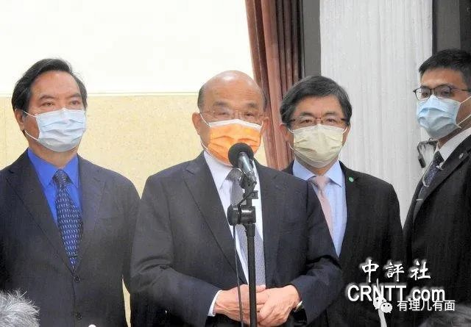

民进党网民风波持续延烧，民进党前主席施明德质疑当年美丽岛事件辩护律师谁不是特务？美丽岛辩护律师出身的“行政院”长苏贞昌今天上午在“立法院”受访表示“我一生坦荡，备受检验、可受公评”。

苏贞昌上午出席“立法院”院会进行总预算报告并备询前对施明德的质疑作出回应，由于台北天气转冷雨势不断，苏贞昌先把眼镜擦干净才受访。

苏贞昌表示，国民党放话说“谁敢为叛徒辩护，谁就是叛徒的同路人”，但这些年轻律师们，却都是第一次登记军法辩护，站上军事法庭，藉由法庭辩护的过程，让被告的主张、信仰、奋斗，让国内外非常清楚，一字一句地显露出来，推开整个国民党掩盖的真相及谎言，激起海内外民主澎湃的浪潮，推开民主的大门，事证俱在、可供检验。

民进党前主席施明德日前被动证实创党主席江鹏坚是“调查局”卧底，遭驻日代表谢长廷驳斥，施明德、陈嘉君夫妇相继发言，双方都透过脸书互批，施明德昨在脸书回应，应探究的是，美丽岛辩护律师谁不是特务？而不是问谁是。施明德还说“所有辩护律师，没有一位在法庭上替民主运动辩护。一句都没有”，他们都只是针对他们的当事人，像平凡律师一样在法律范围内进行法律辩护，请求减刑，免刑。





**关注公众号：**

**有理儿有面**

**理   性｜   揭   秘｜   探   讨**







### 精选留言

用户设置不下载评论